Анкета животного без владельца от 01.11.2024 г.

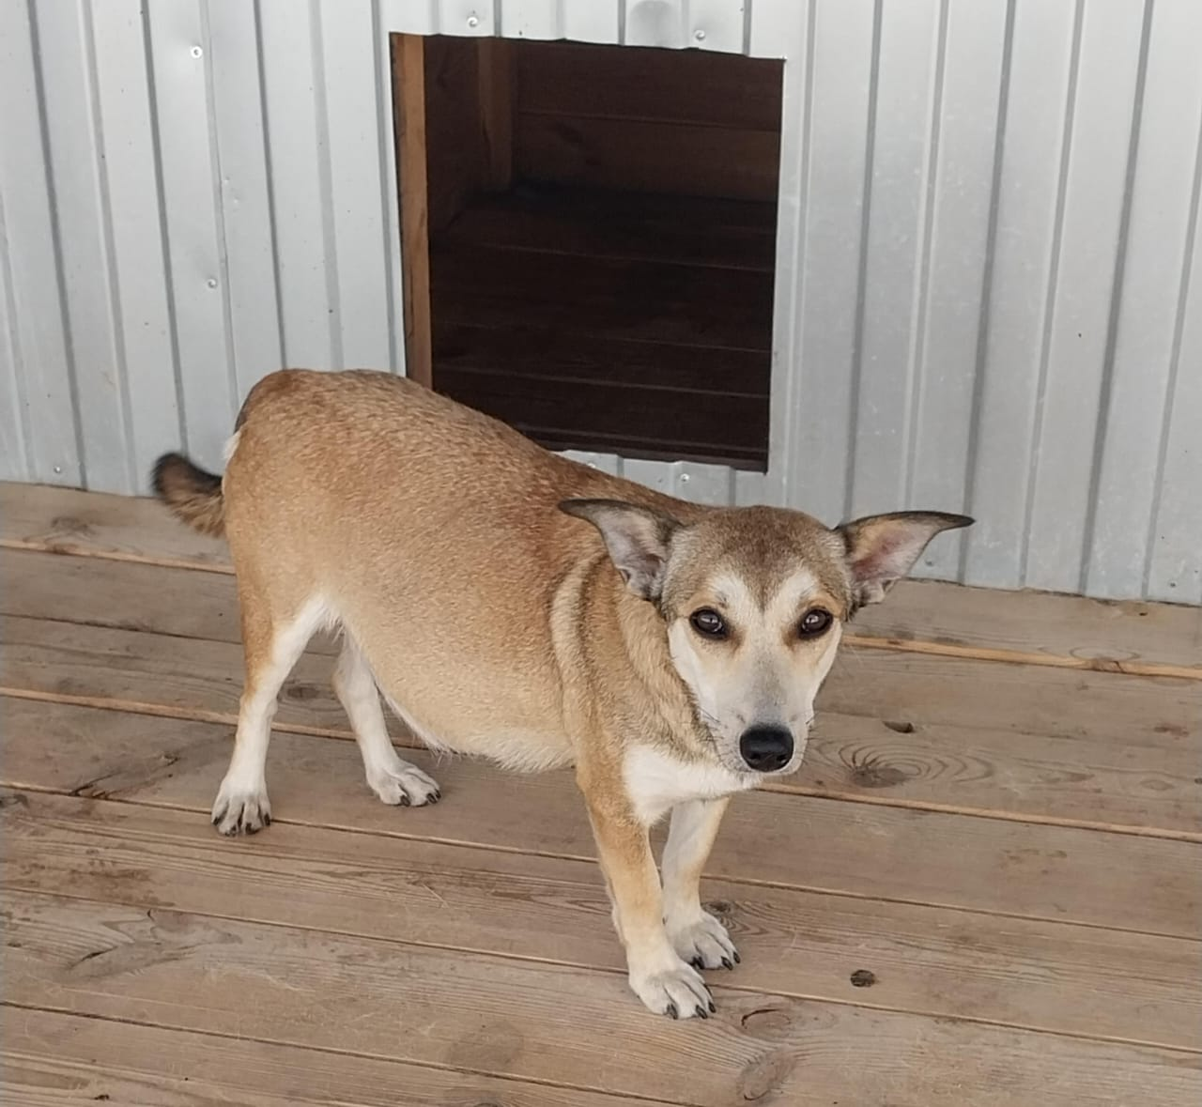 | Дата отлова, место (район, улица) | 01.11.2024 г.  Изобильненский район, г. Изобильный, пос. Газопровод, 28
 | Вид, пол животного | Собака, сука
 | Окрас животного | Рыже-белая
 | Инд. номер/маркировка животного
 | Дата операции

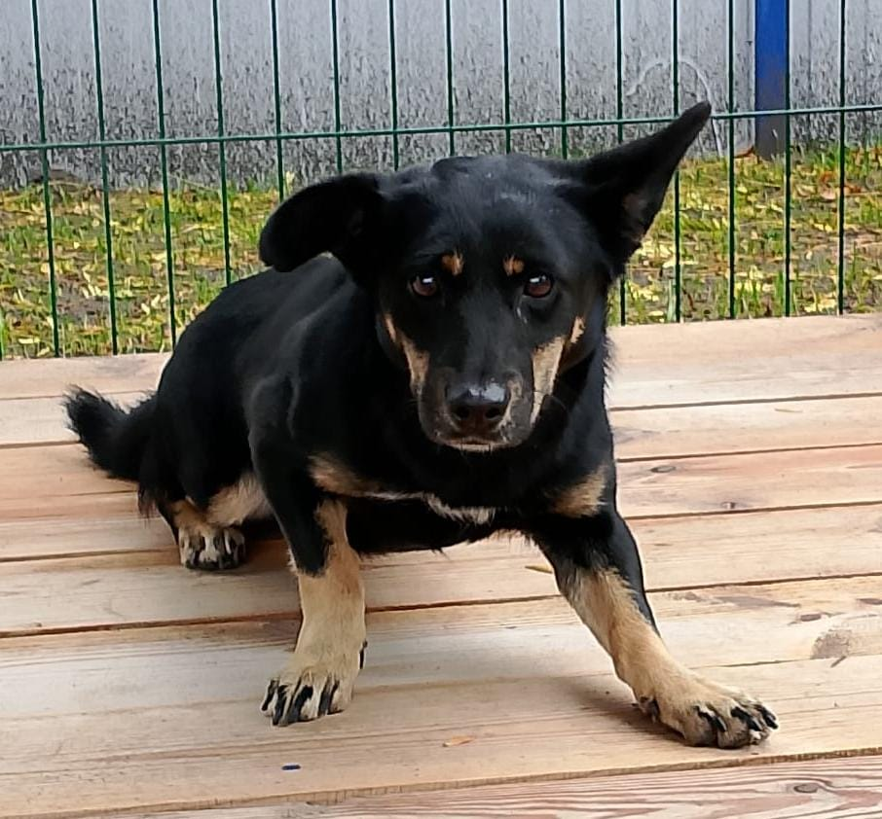 | Дата отлова, место (район, улица) | 01.11.2024 г.  Изобильненский район, г. Изобильный, мкр. Радуга, 5
 | Вид, пол животного | Собака, сука
 | Окрас животного | Черно-рыжая
 | Инд. номер/маркировка животного
 | Дата операции

